LÍNEAS ARGUMENTATIVAS

RESPUESTAS IMPRECISAS O INCOMPLETAS, DEBER DE REPARACIÓN. Es obligación de todas las autoridades, promover, respetar y garantizar los derechos humanos, entre ellos el de acceso a la información pública, por lo que las respuestas imprecisas o incompletas generan una afectación inicial susceptible de ser reparada mediante el recurso de revisión.

ÍNDICE

ANTECEDENTES 3
a) Acto impugnado: 4
b) Razones o Motivos de inconformidad: 4
CONSIDERANDO 7
PRIMERO. De la competencia 7
SEGUNDO. De la oportunidad y procedencia. 8
TERCERO. Del planteamiento de la Litis: 11
CUARTO. Del Estudio y resolución del Asunto. 12
I. De la respuesta emitida por el SUJETO OBLIGADO. 12
R E S O L U T I V O S 30

Resolución del Pleno del Instituto de Transparencia, Acceso a la Información Pública y Protección de Datos Personales del Estado de México y Municipios, con domicilio en Metepec, Estado de México; de fecha dos (02) de octubre de dos mil diecinueve.
VISTO el expediente electrónico formado con motivo del recurso de revisión número 06338/INFOEM/IP/RR/2019, promovido por -----------------------, en su calidad de RECURRENTE, en contra de la respuesta del Ayuntamiento de la Paz, en lo sucesivo el SUJETO OBLIGADO, se procede a dictar la presente resolución, con base en los siguientes:

ANTECEDENTES

- El día treinta y uno (31) de mayo de dos mil diecinueve, se presentó vía Sistema de Acceso a la Información Mexiquense (SAIMEX), la solicitud de información pública registrada con el número 00128/LAPAZ/IP/2019, mediante la cual se requirió:

“Solicito los listas de asistencia de todo el personal de Casa de Cultura desde el 1 de enero al 28 de julio del 2019. De conformidad con la Ley de Transparencia y acceso a la información pública del Estado de México y municipios, solicito que la información se me proporcione en los términos de dicha ley.” (Sic)

- Se hace constar que se señaló como modalidad de entrega de la información: a través del Sistema de Acceso a la Información Mexiquense (SAIMEX).
- El día dieciséis (16) de julio de dos mil diecinueve, el SUJETO OBLIGADO respondió a la solicitud de información a través de los archivos electrónicos “scan.pdf” y “scan0202.pdf”cuyo contenido no se inserta en obviedad de repeticiones innecesarias toda vez que ya es del conocimiento de las partes en su totalidad además de ser motivo de análisis en el cuerpo de la presente resolución.

- El día veintinueve (29) de julio de dos mil diecinueve, en tiempo y forma se interpuso el recurso de revisión, en contra de la respuesta emitida por el SUJETO OBLIGADO, señalando como:

a) Acto impugnado: “La información que se me entrega no corresponde con lo solicitado en la solicitud realizada con folio 00128/LAPAZ/IP/2019." (Sic)

b) Razones o Motivos de inconformidad: “En términos de los artículos 76, 77, 178 y 179 de la Ley de Transparencia y acceso a la Información Pública del Estado de México y Municipios interpongo Recurso de Revisión bajo los siguientes motivos: En fecha 1 de julio del 2019 realice una solicitud de información con número de folio 00128/LAPAZ/IP/2019, en la cual solicite las listas de asistencia de todo el personal de Casa de Cultura de los Reyes, La Paz, desde el 1 de enero al 28 de julio del 2019. En fecha 15 de julio del 2019 recibí la contestación de la solicitud realizada. De dicha respuesta, manifiesto mi inconformidad toda vez que la información que recibí vía electrónica no es la información solicitada, ya que solicite lista de asistencia del personal que labora en la dependencia de Casa de Cultura, en el entendido que toda lista de asistencia de ente público tendrá que ser con las nombres y firmas de los servidores públicos y contener nombre y firma del responsable de dicha área que avale la el documento de forma oficial. Sin embargo, las hojas recibidas carecen de cualquier medio para verificar la autenticidad de la información, así como la certeza de los servidores públicos que laboran en dicha área de gobierno. Por lo que la información que se me remite, carece de cualquier validez, al omitir nombres de servidores públicos y nombre del responsable que avala dicha información. En el entendido que si hay alguna información que tenga que protegerse en los términos de la ley, esta labor y justificación deberá realizarla le personal responsable de la generación de la información. Anexo documento digital que me remitieron con la información no adecuada a la solicitud que realice.” (Sic)
- Cabe señalar que al recurso de revisión interpuesto se adjuntó el archivo electrónico “scan.pdf”, en cuyo contenido se aprecia la respuesta y las listas enviadas por el SUJETO OBLIGADO en respuesta.

- Se registró el recurso de revisión bajo el número de expediente al rubro indicado, así mismo con fundamento en lo dispuesto por el artículo 185 fracción I de la Ley de Transparencia y Acceso a la Información Pública del Estado de México y Municipios se turnó al Comisionado José Guadalupe Luna Hernández, con el objeto de su análisis.

- El Comisionado Ponente con fundamento en lo dispuesto por el artículo 185 fracción II de la ley de la materia, a través del acuerdo de admisión de fecha dos (02) agosto de dos mil diecinueve, puso a disposición de las partes el expediente electrónico vía Sistema de Acceso a la Información Mexiquense (SAIMEX) a efecto de que en un plazo máximo de siete días manifestaran lo que a derecho convinieran, ofrecieran pruebas y alegatos según corresponda al caso concreto.

- El día once (11) de julio de dos mil diecinueve, el SUJETO OBLIGADO rindió su informe justificado para manifestar lo que a su derecho le asistiera y conviniera mediante el archivo electrónico “ESCANEOS DIA 8 DE AGOSTO 2019.pdf” constante en veintisiete hojas con en cuyo contenido se advierte el informe justificado emitido por el SUJETO OBLIGADO, la respuesta al solicitante emitida por el Titular de la Unidad de Transparencia, la respuesta emitida por el Servidor Público Habilitado y las listas de asistencia del 18 al 31 de marzo, abril, mayo y junio mismos que no se insertan en este apartado en obviedad de repeticiones innecesarias, toda vez que ya es del conocimiento de las partes y será motivo de análisis en el cuerpo de la presente resolución.

- El día veintiocho (28) de agosto de dos mil diecinueve, fue puesto a disposición del particular el informe justificado enviado por el SUJETO OBLIGADO mediante acuerdo de esa misma fecha, sin que hubiera pronunciamiento alguno al respecto.

- El día veintiocho (28) de agosto de dos mil diecinueve, con fundamento en el artículo 181 tercer párrafo de la Ley de Transparencia y Acceso a la Información Pública del Estado de México y Municipios, se notificó que plazo de 30 días para resolver cada recurso de revisión, sería ampliado por un periodo de 15 días hábiles adicionales; para un mejor estudio.

- El Comisionado Ponente decretó el cierre de instrucción mediante acuerdo de fecha diez (10) de septiembre de dos mil diecinueve, por lo que ordenó turnar el expediente a resolución, misma que ahora se pronuncia.

CONSIDERANDO

PRIMERO. De la competencia

- Este Instituto de Transparencia, Acceso a la Información Pública y Protección de Datos Personales del Estado de México y Municipios, es competente para conocer y resolver del presente recurso de conformidad con el artículo: 6, apartado A, fracción IV de la Constitución Política de los Estados Unidos Mexicanos; 5, párrafos vigésimo segundo, vigésimo tercero y vigésimo cuarto fracciones IV y V de la Constitución Política del Estado Libre y Soberano de México; artículos 1, 2 fracción II, 13, 29, 36 fracciones I y II, 176, 178, 179, 181 párrafo tercero y 185 de la Ley de Transparencia y Acceso a la Información Pública del Estado de México y Municipios; y 10, 7, 9 fracciones I y XXIV, y 11 del Reglamento Interior del Instituto de Transparencia, Acceso a la Información Pública y Protección de Datos Personales del Estado de México y Municipios.

SEGUNDO. De la oportunidad y procedencia.

- El medio de impugnación fue presentado a través del Sistema de Acceso a la Información Mexiquense (SAIMEX), en el formato previamente aprobado y dentro del plazo legal de quince días hábiles otorgados para tal efecto; para el caso en particular es de señalar que el SUJETO OBLIGADO entregó respuesta el día dieciséis (16) de julio de dos mil diecinueve, de tal forma que el plazo para interponer el recurso de revisión transcurrió del día diecisiete (17) de julio al dieciséis (16) de agosto de dos mil diecinueve; por tratarse de días inhábiles los días quince (15) al veintiséis (26) de julio de dos mil diecinueve, por lo que si presentó su inconformidad el día veintinueve (29) de julio de dos mil diecinueve, éste se encuentra dentro de los márgenes temporales previstos en el artículo 178 de la Ley de Transparencia y Acceso a la Información Pública del Estado de México y Municipios.

- De la revisión al expediente electrónico del Sistema de Acceso a la Información Mexiquense (SAIMEX) se desprende que la parte solicitante en ejercicio de su derecho de acceso a la información pública, en el expediente que se revisa, tanto en la solicitud de información como en el recurso de revisión no proporciona su nombre completo para que sea identificado, ni se tiene la certeza sobre su identidad, sin embargo, es importante señalar también que el nombre de los solicitantes y recurrentes no es requisito indispensable para la tramitación del acto procesal específico en materia de acceso a la información, ello en estricto apego al numeral 155 párrafo tercero de la Ley de la materia, en concatenación con el artículo 180 del mismo ordenamiento.

- Esto es así, ya que de conformidad con los artículos 6, Apartado A, fracciones III y IV de la Constitución Política de los Estados Unidos Mexicanos y 5 párrafos vigésimo, vigésimo primero y vigésimo segundo, fracciones I, III, IV y V de la Constitución Política del Estado Libre y Soberano de México, se establece que toda persona, sin necesidad de acreditar interés alguno o justificar su utilización, tendrá acceso gratuito a la información pública, a sus datos personales o a la rectificación de éstos, además de que se establecerán mecanismos de acceso a la información y procedimientos de revisión expeditos que se sustanciarán ante los organismos autónomos especializados e imparciales que establece la Constitución Federal y local.

- Por lo cual, de una interpretación sistemática, armónica y progresiva del derecho humano de acceso a la información pública se aprecia que toda persona, sin necesidad de acreditar interés alguno o justificar su utilización, deberá tener acceso a la información pública, es decir, dicho derecho fundamental exime a quien lo ejerce, de acreditar su legitimación en la causa o su interés en el asunto, lo que permite la posibilidad de que inclusive, la solicitud de acceso a la información pueda ser anónima o no contener un nombre que identifique al solicitante o que permita tener certeza sobre su identidad.

- En ese entendido, se omite un análisis más profundo en torno a los conceptos de interés jurídico y legitimación, debido a que se estima que a ningún efecto práctico conduciría, puesto que la propia estructura del derecho fundamental bajo análisis no lo exige.

- Por lo que el nombre del solicitando y recurrente no puede ser considerado un requisito indispensable de procedencia del recurso de revisión que nos ocupa, ya que el acceso a la información no está condicionado a acreditar algún interés ya sea jurídico o legítimo, máxime que es un elemento subsanable por este Órgano Garante, por lo que es procedente que este Instituto de Transparencia, Acceso a la Información Pública y Protección de Datos Personales del Estado de México y Municipios, conozca y resuelva el presente recurso.

TERCERO. Del planteamiento de la Litis:

- En términos generales se manifestó la inconformidad porque en la respuesta a consideración del particular no se entrega la información solicitada toda vez que argumenta “no es la información solicitada, ya que solicite lista de asistencia del personal que labora en la dependencia de Casa de Cultura, en el entendido que toda lista de asistencia de ente público tendrá que ser con las nombres y firmas de los servidores públicos y contener nombre y firma del responsable de dicha área que avale la el documento de forma oficial. Sin embargo, las hojas recibidas carecen de cualquier medio para verificar la autenticidad de la información, así como la certeza de los servidores públicos que laboran en dicha área de gobierno. Por lo que la información que se me remite, carece de cualquier validez, al omitir nombres de servidores públicos y nombre del responsable que avala dicha información” por lo que se actualizan las causas de procedencia del recurso de revisión establecidas en el artículo 179, fracción I de la Ley de Transparencia y Acceso a la Información Pública del Estado de México y Municipios.

- Cabe señalar que aunado a lo anterior se pudo advertir que las listas enviadas no son legibles y no se entregan de forma completa.

- El SUJETO OBLIGADO rindió su Informe Justificado para manifestar lo que a Derecho le asistiera y conviniera, en el cual se entregan las listas enviadas en respuesta pero de forma legible, sin embargo no se entregan todas las listas solicitadas, tema que será abordado en considerando CUARTO de la presente resolución.

- En dichas condiciones, la litis a resolver en este recurso se circunscribe a determinar si con la información enviada tanto en la respuesta como en el informe justificado se satisface el Derecho de Acceso a la Información, la importancia de la publicidad de la firma y si son procedentes las razones o motivos de inconformidad.

CUARTO. Del Estudio y resolución del Asunto.

I. De la respuesta emitida por el SUJETO OBLIGADO.

- En primer término es necesario reiterar que se requirió información relativa a las listas de asistencia de todo el personal de la Casa de Cultura del Municipio de La Paz desde el 1 de enero al 28 de julio del 2019.

- En consecuencia el SUJETO OBLIGADO respondió adjuntando listados sin apreciarse el nombre y la firma de los servidores públicos aunado a que se encuentra en una forma ilegible, dejando en total incertidumbre al particular, violentando con su respuesta el Derecho de Acceso a la Información.

- Es decir, la información documental que entregue el SUJETO OBLIGADO debe ser clara, entendible y legible, esto con la finalidad de que pueda ser verificada la información contenida en los documentos proporcionados, ya que de lo contrario se incumple el principio de accesibilidad ya que de lo contrario se incumple el principio de accesibilidad, lo que constituye una restricción indirecta al Derecho de Acceso a la Información Pública.

- Sirve de apoyo a lo anterior como criterio orientador la tesis número II. 1°. C.T. 55 C, publicada en el Semanario Judicial de la Federación y su Gaceta bajo el número de3 registro 201,412, que a la letra dice:
COTEJO DE COPIAS FOTOSTÁTICAS ILEGIBLES. AL NO SER POSIBLE CONSTATAR SU AUTENTICIDAD ES INÚTIL E INTRASCENDENTE SU PERFECCIONAMIENTO, POR LO QUE LA JUNTA ESTÁ IMPEDIDA PARA ORDENAR SU DESAHOGO. Cuando alguna de las partes en el juicio laboral ofrece como prueba algún documento en copia fotostática y su perfeccionamiento por medio del cotejo con su original, la Junta estará impedida para ordenar su desahogo, si el texto de esas reproducciones fotostáticas es ilegible en alguna de sus partes, toda vez que el actuario no podrá constatar, a través de sus sentidos, si concuerdan o no las copias aportadas al sumario con sus originales, pues no es posible que en caso de que la parte legible de esas reproducciones resulte igual que sus originales y, que por ese hecho, considerara lo mismo respecto de la otra parte a la que no puede dar lectura, dado que es ilegible; por tanto, al ser imposible constatar su autenticidad por medio del citado perfeccionamiento, dicha probanza se torna inútil e intrascendente, conforme al artículo 779 de la Ley Federal del Trabajo.
- Por lo anterior, el SUJETO OBLIGADO al momento en que dé respuesta a cualquier solicitud de acceso a la información deberá revisar y verificar que la documentación que remitió en su respuesta y que resultó ilegible o indebidamente escaneada, sea entregada de manera adecuada, para que este Instituto tenga por satisfecho el derecho de acceso a la información ejercido por el recurrente.

- De lo contrario se estaría causando una afectación al Derecho de Acceso a la Información Pública y contraviniendo a lo dispuesto por los artículos 4 y 11 de la Ley de Transparencia y Acceso a la Información Pública del Estado de México y Municipios que a la letra señalan:

Artículo 4. El derecho humano de acceso a la información pública es la prerrogativa de las personas para buscar, difundir, investigar, recabar, recibir y solicitar información pública, sin necesidad de acreditar personalidad ni interés jurídico. Toda la información generada, obtenida, adquirida, transformada, administrada o en posesión de los sujetos obligados es pública y accesible de manera permanente a cualquier persona, en los términos y condiciones que se establezcan en los tratados internacionales de los que el Estado mexicano sea parte, en la Ley General, la presente Ley y demás disposiciones de la materia, privilegiando el principio de máxima publicidad de la información. Solo podrá ser clasificada excepcionalmente como reservada temporalmente por razones de interés público, en los términos de las causas legítimas y estrictamente necesarias previstas por esta Ley. Los sujetos obligados deben poner en práctica, políticas y programas de acceso a la información que se apeguen a criterios de publicidad, veracidad, oportunidad, precisión y suficiencia en beneficio de los solicitantes.

Artículo 11. En la generación, publicación y entrega de información se deberá garantizar que ésta sea accesible, actualizada, completa, congruente, confiable, verificable, veraz, integral, oportuna y expedita, sujeta a un claro régimen de excepciones que deberá estar definido y ser además legítima y estrictamente necesaria en una sociedad democrática, por lo que atenderá las necesidades del derecho de acceso a la información de toda persona. Los sujetos obligados buscarán en todo momento que la información generada tenga un lenguaje sencillo para cualquier persona y se procurará, en la medida de lo posible, traducción a lenguas indígenas, principalmente de aquellas con que se cuenta en el Estado de México.

- Además cabe reiterar que debió dejar visible la firma de los servidores públicos, toda vez que las firmas de los servidores públicos son públicas cuando se realizan en el ejercicio de las facultades conferidas y para el desempeño del servicio público.

- Es decir, la firma o firmas que consten en un documento, obedecen a su finalidad, además, es necesario atender a si la misma es utilizada para demostrar el que se lleva a cabo el ejercicio de sus funciones.

- En términos similares, el entonces Instituto Federal de Acceso a la Información Pública (IFAI) ahora Instituto Nacional de Transparencia, Acceso a la Información y Protección de Datos Personales emitió el criterio número 010-10, que es de la literalidad siguiente:

“La firma de los servidores públicos es información de carácter público cuando ésta es utilizada en el ejercicio de las facultades conferidas para el desempeño del servicio público. Si bien la firma es un dato personal confidencial, en tanto que identifica o hace identificable a su titular, cuando un servidor público emite un acto como autoridad, en ejercicio de las funciones que tiene conferidas, la firma mediante la cual valida dicho acto es pública. Lo anterior, en virtud de que se realizó en cumplimiento de las obligaciones que le corresponden en términos de las disposiciones jurídicas aplicables. Por tanto, la firma de los servidores públicos, vinculada al ejercicio de la función pública, es información de naturaleza pública, dado que documenta y rinde cuentas sobre el debido ejercicio de sus atribuciones con motivo del empleo, cargo o comisión que le han sido encomendados.”

- Robustecen lo anterior expuesto los Lineamientos Generales en Materia de Clasificación y Desclasificación de la Información, así como para la Elaboración de Versiones Públicas que señalan lo siguiente:

Quincuagésimo séptimo. Se considera, en principio, como información pública y no podrá omitirse de las versiones públicas la siguiente:
La relativa a las Obligaciones de Transparencia que contempla el Título V de la Ley General y las demás disposiciones legales aplicables;
El nombre de los servidores públicos en los documentos, y sus firmas autógrafas, cuando sean utilizados en el ejercicio de las facultades conferidas para el desempeño del servicio público, y
La información que documente decisiones y los actos de autoridad concluidos de los sujetos obligados, así como el ejercicio de las facultades o actividades de los servidores públicos, de manera que se pueda valorar el desempeño de los mismos.
Lo anterior, siempre y cuando no se acredite alguna causal de clasificación, prevista en las leyes o en los tratados internaciones suscritos por el Estado mexicano.

- En ese contexto la entrega de los documentos en situaciones posteriores deberá ser dejando a la vista los nombres y las firmas correspondientes a los servidores públicos, toda vez que es información que documenta el ejercicio de las facultades o actividades de los servidores públicos, de manera que se pueda valorar el desempeño de los mismos.

- Es decir las firmas en las listas de asistencia son de naturaleza pública, dado que documentan y rinden cuentas sobre el debido desempeño de sus funciones con motivo del empleo, cargo o comisión que le han sido encomendados.

- Por lo que es preciso mencionar que es obligación de todas las autoridades, promover, respetar y garantizar los derechos humanos, entre ellos el de acceso a la información pública, por lo que las respuestas ilegibles, imprecisas o incompletas generan una afectación inicial susceptible de ser reparada mediante el recurso de revisión.

- Aunado a lo anteriormente expuesto mediante el informe justificado el SUJETO OBLIGADO hizo entrega de las listas de asistencia parciales correspondientes al periodo comprendido del 18 al 31 de marzo es decir de dos semanas de marzo; y de forma completa, las correspondientes al mes de abril, mayo y junio, advirtiéndose incompletas pues se solicitó la información desde el 1 de enero al 28 de julio del 2019.

- En atención a lo anterior expuesto es pertinente señalar que el párrafo primero del artículo 11 de la Ley de Transparencia y Acceso a la Información Pública del Estado de México y Municipios , misma que dispone las formas en que se habrá de generar, publicar y hacer entrega de la información al señalar que “En la generación, publicación y entrega de información se deberá garantizar que ésta sea accesible, actualizada, completa, congruente, confiable, verificable, veraz, integral, oportuna y expedita, sujeta a un claro régimen de excepciones que deberá estar definido y ser además legítima y estrictamente necesaria en una sociedad democrática, por lo que atenderá las necesidades del derecho de acceso a la información de toda persona”.

- De ello se advierte que la respuesta de todos los Sujetos Obligados a una solicitud de Acceso a la Información Pública debe ser completa confiable, verificable, veraz, integral y congruente con lo requerido, de lo contrario se contravendría el artículo 11 de la Ley de Transparencia Local.

- Bajo ese tenor se concluye que es obligación de todas las autoridades, promover, respetar y garantizar los derechos humanos, entre ellos el de acceso a la información pública, por lo que la falta de respuesta, las respuestas imprecisas, incompletas, o que no corresponden a lo solicitado generan una afectación inicial susceptible de ser reparada mediante el recurso de revisión.

- Por otra parte el SUJETO OBLIGADO al responder y mediante su informe justificado argumenta que “la plantilla de los Servidores Públicos, se dieron de alta a partir de Marzo del Presente año., por lo cual las listas de asistencia que se entregan son a partir de 18 de Marzo hasta 30 de junio del presente año”, sin embargo ante dicha aseveración surgen diversas cuestiones ¿si los servidores públicos que laboran actualmente en la Casa de Cultura Municipal fueron dados de alta a partir de marzo del presente año qué trabajadores laboraban antes de ellos y si los mismos firmaron listas de asistencia o no? ¿En caso de haber ingresado en enero ¿Por qué firmaron su asistencia a partir de marzo? ¿Todos los trabajadores que integran la administración pública Municipal firmaron su asistencia a partir de marzo o solo los servidores públicos adscritos a la Casa de Cultura en cuestión?

- Lo anterior se plantea así porque es muy importante registrar la asistencia y la puntualidad de un servidor público pues ello refleja el desempeño dentro de una función pública encomendada.

- Es decir las firmas en las listas de asistencia son de naturaleza pública, dado que documentan y rinden cuentas sobre el debido desempeño de sus funciones con motivo del empleo, cargo o comisión que le han sido encomendados, aunado a que existen normas que regulan dicho registro.

- En ese sentido se considera necesario observar lo establecido en los artículos 84, fracción VII, 88, fracciones II y III y 220 K, fracción III, de la Ley del Trabajo de los Servidores Públicos del Estado y Municipios:

Artículo 84. Sólo podrán hacerse retenciones, descuentos o deducciones al sueldo de los servidores públicos por concepto de:
[…]
VII. Faltas de puntualidad o de asistencia injustificadas;
Artículo 88. Son obligaciones de los servidores públicos:
[…]
II. Cumplir con las normas y procedimientos de trabajo;
III. Asistir puntualmente a sus labores y no faltar sin causa justificada o sin permiso. En caso de inasistencia, el servidor público deberá comunicar a la institución pública o dependencia en que presta sus servicios, por los medios posibles a su alcance, la causa de la misma dentro de las 24 horas siguientes al momento en que debió haberse presentado a trabajar. No dar aviso, hará presumir que la falta fue injustificada;
Artículo 220 K.- La institución o dependencia pública tiene la obligación de conservar y exhibir en el proceso los documentos que a continuación se precisan:
[…]
III. Controles de asistencia o la información magnética o electrónica de asistencia de los servidores públicos;
(Énfasis añadido)

- Correlativo a ello se destaca que el Ayuntamiento por conducto de la Dirección de Administración tiene el deber de asignar a las distintas dependencias de la administración pública, el personal que requieran para el cumplimiento de sus atribuciones; llevando el registro de este, tal como lo establece el Bando Municipal del Ayuntamiento de la Paz 2019:

Artículo 38. El Ayuntamiento administrará por conducto de la Dirección de Administración o las dependencias competentes, los recursos materiales, el factor humano y de servicios, con eficiencia, eficacia, honradez y transparencia y con sujeción a los presupuestos, objetivos y programas aprobados por las distintas áreas que conforman la Administración Pública Municipal, en concordancia con lo que establece el Art. 134 de la Constitución Política de los Estados Unidos Mexicanos. La Dirección de Administración asignará a las distintas dependencias de la administración pública, el personal que requieran para el cumplimiento de sus atribuciones; llevando el registro de este y en coordinación con la Tesorería Municipal y la jefatura de Recursos Humanos.

- Así mismo el artículo 40, fracciones II y III del Reglamento Orgánico de la Administración Pública Municipal de La Paz señalan:

ARTICULO40. Corresponde a la Dirección de Administración, las siguientes atribuciones:
I. Proponer los mecanismos sobre los recursos materiales, financieros de servicios generales de la Administración Municipal, teniendo su difusión y verificando su aplicación y observancia, una vez que han sido aprobados por las Instancias correspondientes;
II. Contar con el registro de Servidores Públicos elaborado previamente por la jefatura de Factor Humano;
III. Proponer normas, políticas y lineamientos pare regular y controlar las funciones y movimientos administrativos del personal que labora en las dependencias principales;
IV. Organizar, coordinar y dirigir los sistemas relacionados con las adquisiciones y distribución de bienes materiales y de servicio;
- En esa tesitura se advierte que, el SUJETO OBLIGADO está constreñido a establecer controles de asistencia y puntualidad de los servidores públicos, a efecto de los casos de retenciones, descuentos o deducciones al sueldo por concepto de faltas a puntualidad, o bien, de la inasistencia injustificada de los mismos. En contraposición, los servidores públicos municipales, como parte de sus obligaciones, deben cumplir con las normas y procedimientos de trabajo y asistir puntualmente a sus labores.

- Al respecto, dentro del Ayuntamiento de La Paz, dicha función corresponde a la Dirección de Administración, pues a ésta le atañe proponer normas, políticas y lineamientos pare regular y controlar las funciones administrativas del personal, así como contar con el registro de Servidores Públicos elaborado previamente por la jefatura de Factor Humano.

- En ese contexto el SUJETO OBLIGADO debió generar las listas de asistencia y puntualidad correspondientes a los meses de enero y febrero faltantes pues la Administración Pública Municipal actual ejerce funciones a partir del 01 de enero del presente año.

- Por otra parte a efecto de verificar lo argüido por la Jefatura de Factor Humano se procedió a ingresar al portal de Información Pública de Oficio Mexiquense (Ipomex) del Ayuntamiento de La Paz https://www.ipomex.org.mx/ipo3/lgt/indice/LAPAZ/art_92_vii/1/0/55582.web, específicamente en el rubro correspondiente al Directorio de todos los servidores públicos, observándose que la Directora de la Casa de Cultura fue dada de alta a partir del 01 de enero de 2019, tal como se muestra a continuación:

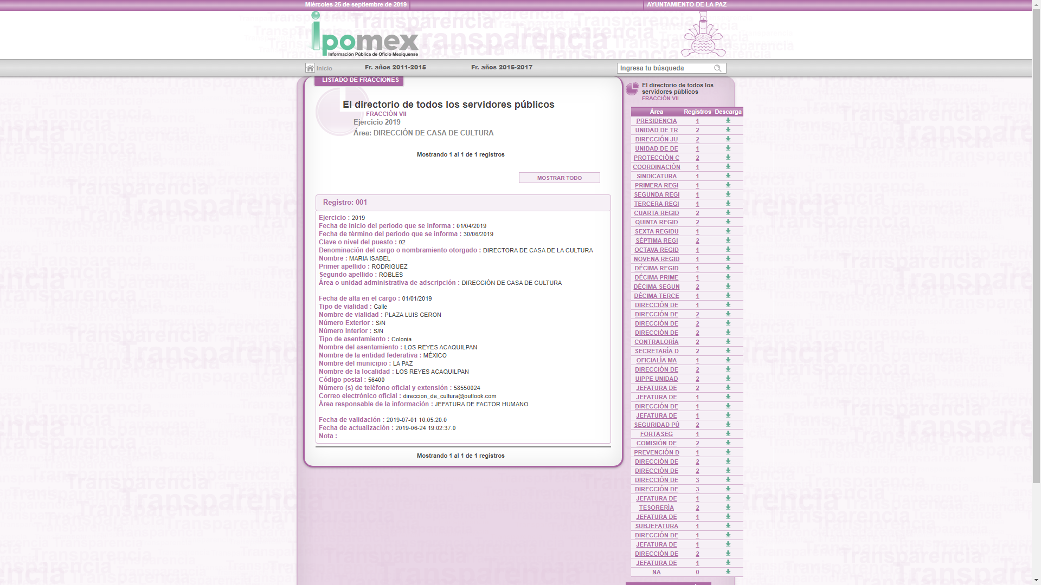
- De la misma forma se procedió a verificar la fecha de alta al cargo de otros servidores públicos adscritos a la Casa de Cultura a través del Portal, específicamente en la fracción correspondiente a Remuneraciones, observándose que existen servidores públicos que fueron registrados desde el 01 de enero del presente año, tal como se aprecia en los extractos de imagen que se insertan a continuación a fin de ejemplificar:
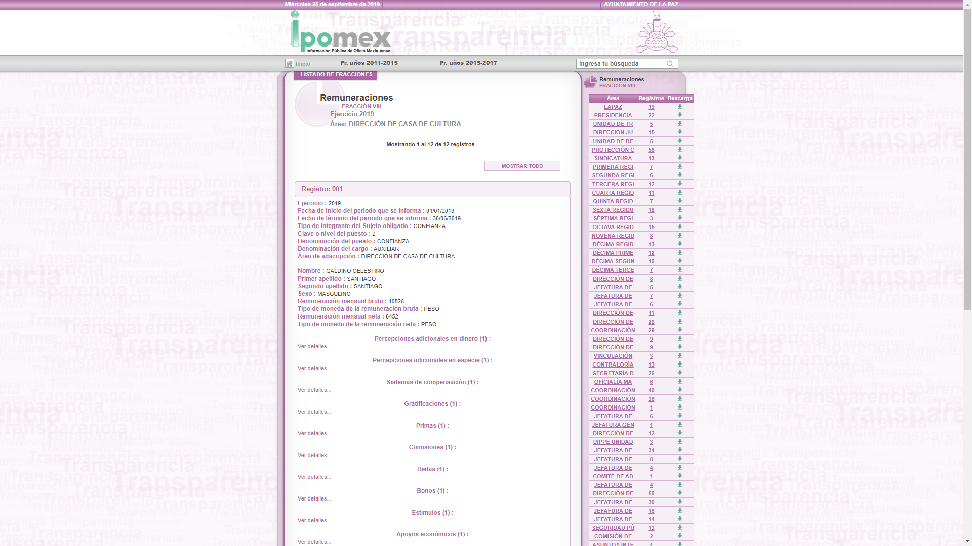

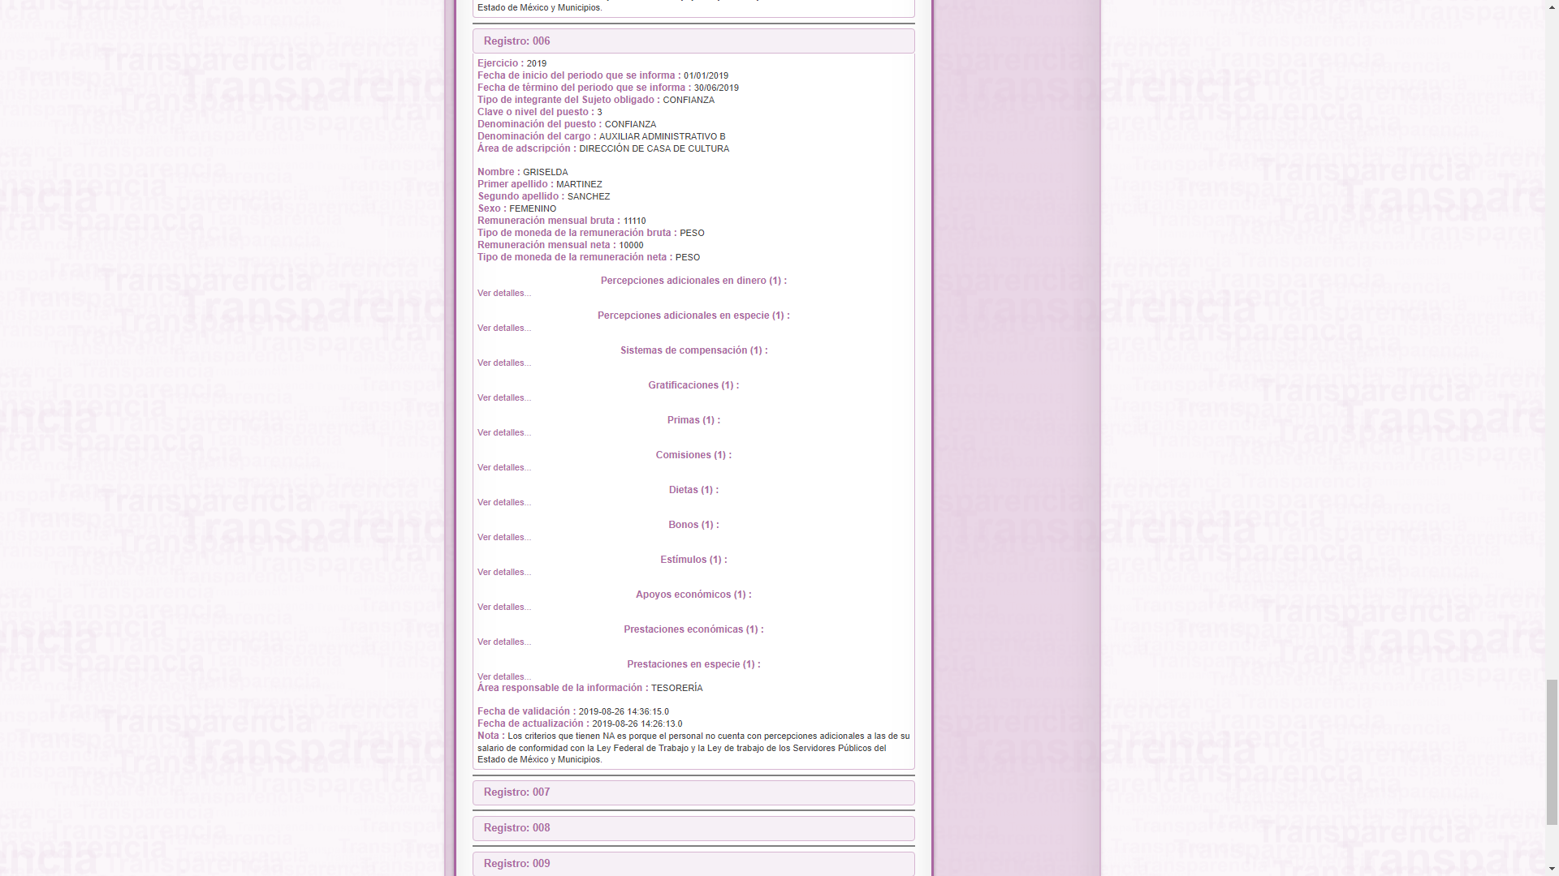

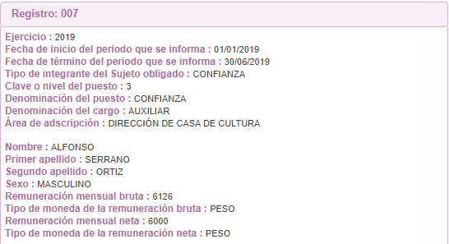
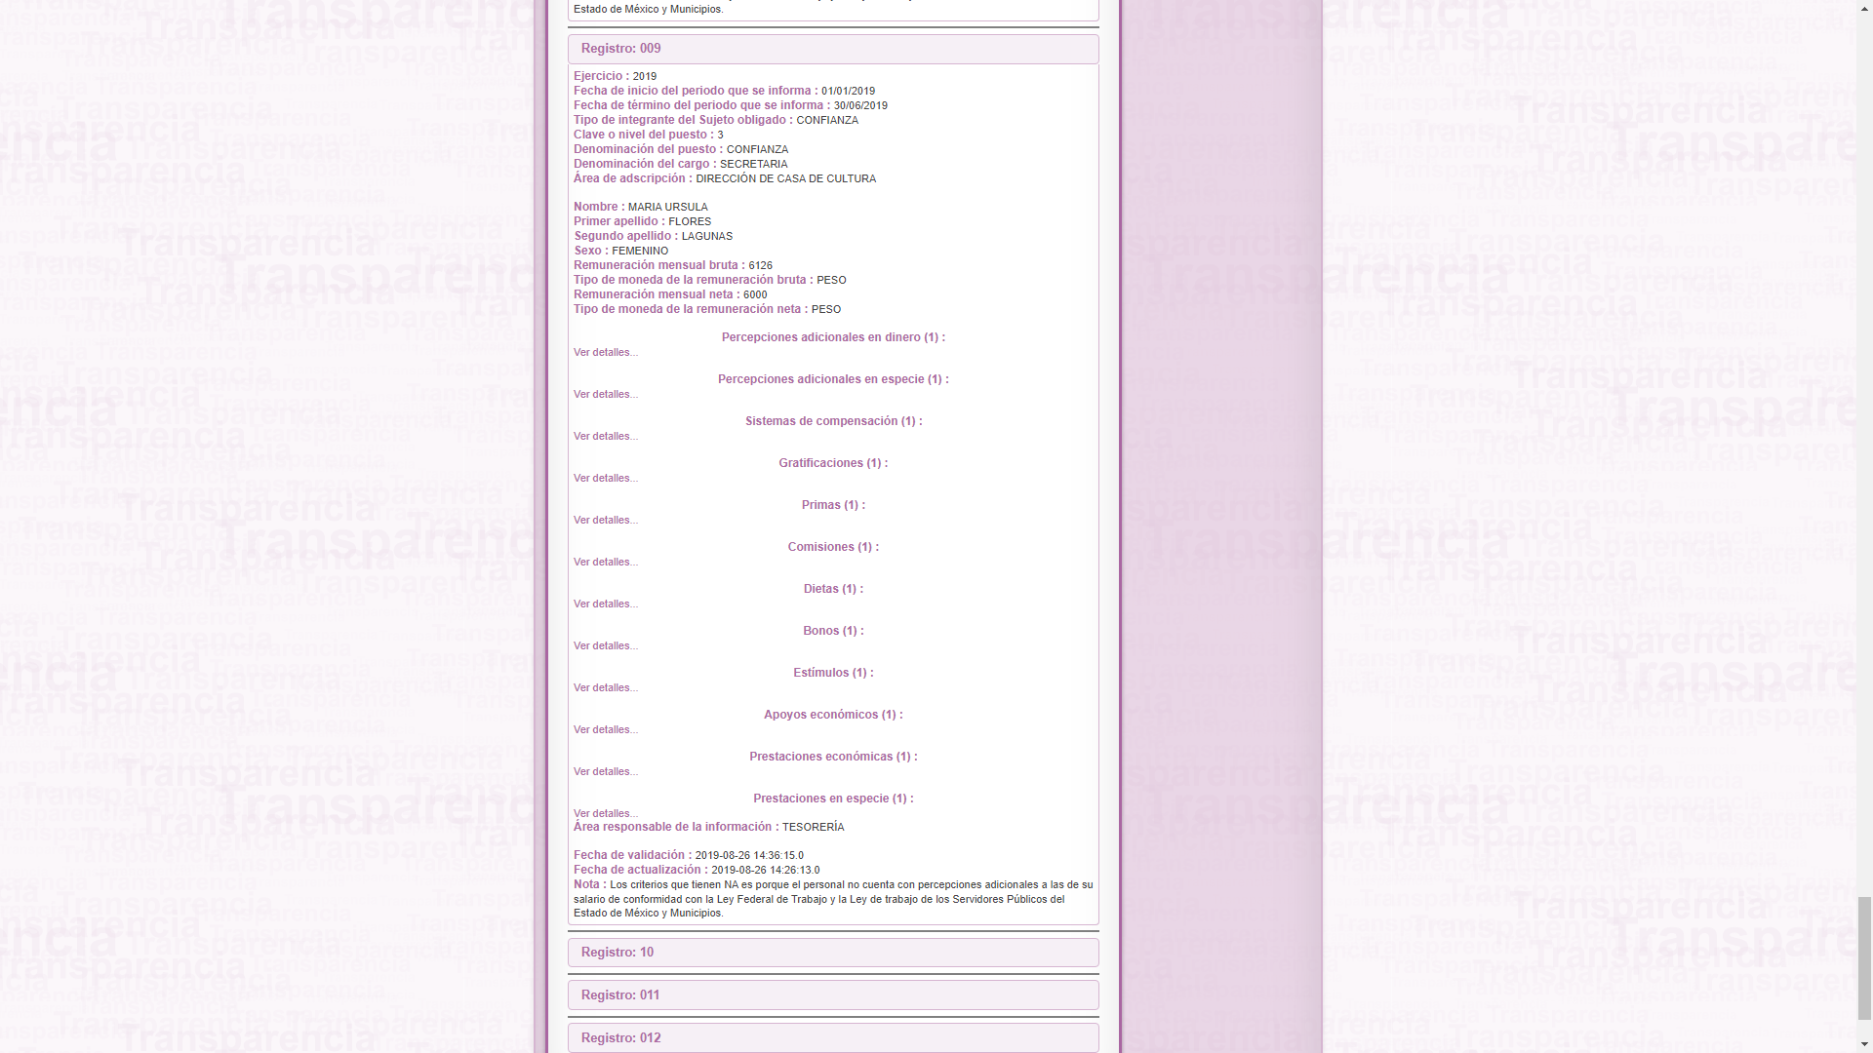

- De las imágenes que se insertan se pudo advertir que los trabajadores adscritos a la Casa de la Cultura del Municipio de la Paz fueron dados de alta a partir del día uno (01) de enero de dos mil diecinueve, no así a partir de marzo como lo manifestó expresamente el servidor público perteneciente a la Jefatura de Factor Humano por lo que alegar la fecha de alta de los mismos no exime de la entrega de la información requerida y suponiendo sin conceder que los actuales trabajadores fueran dados de alta a partir de marzo es razonable hacer la entrega de las listas de asistencia correspondientes a los trabajadores que laboraban en los meses de enero y febrero.

- Por ello éste Instituto considera dable revocar la respuesta del SUJETO OBLIGADO y ordenar realizar una nueva búsqueda exhaustiva y razonable para así poder realizar la entrega las listas de asistencia correspondientes a los meses de enero, febrero y faltantes de marzo de 2019 de todos los trabajadores adscritos a la Casa de Cultura Municipal de La Paz.

- Por lo anteriormente expuesto y fundado, este ÓRGANO GARANTE emite los siguientes:

R E S O L U T I V O S

PRIMERO. Resultan fundadas las razones o motivos de inconformidad hechos valer en el recurso de revisión 06338/INFOEM/IP/RR/2019 en términos del Considerando CUARTO de la presente resolución.
SEGUNDO. Se REVOCA la respuesta emitida por el Ayuntamiento de La Paz y se ORDENA entregar vía Sistema de Acceso a la Información Mexiquense (SAIMEX), en su caso versión pública, la siguiente información:

a) Las listas de asistencia correspondientes al periodo comprendido del 1 de enero al 28 de julio de 2019 de todos los trabajadores adscritos a la Casa de Cultura Municipal de La Paz.
Para efectos de lo anterior, se deberá emitir el Acuerdo del Comité de Transparencia en términos de los artículos 49, fracción VIII y 132, fracción II de la Ley de Transparencia y Acceso a la Información Pública del Estado de México y Municipios, en el que funde y motive las razones sobre los datos que se supriman o eliminen dentro del soporte documental respectivo objeto de las versiones públicas que se formulen y se ponga a disposición del RECURRENTE.
TERCERO. Notifíquese al Titular de la Unidad de Transparencia del SUJETO OBLIGADO, para que conforme a los artículos 186 último párrafo, 189 párrafo segundo y 199 de la Ley de Transparencia y Acceso a la Información Pública del Estado de México y Municipios, vigente, dé cumplimiento a lo ordenado dentro del plazo de diez días hábiles, debiendo rendir a este Instituto el informe de cumplimiento de la resolución en un plazo de tres días hábiles posteriores.

CUARTO. Notifíquese a ----------------------- la presente resolución.

QUINTO. Se hace del conocimiento de ---------------------- que, de conformidad con lo establecido en el artículo 196 de la Ley de Transparencia y Acceso a la Información Pública del Estado de México y Municipios, en caso de que considere que la resolución le cause algún perjuicio podrá impugnarla vía juicio de amparo en los términos de las leyes aplicables.

ASÍ LO RESUELVE, POR UNANIMIDAD DE VOTOS, EL PLENO DEL INSTITUTO DE TRANSPARENCIA, ACCESO A LA INFORMACIÓN PÚBLICA Y PROTECCIÓN DE DATOS PERSONALES DEL ESTADO DE MÉXICO Y MUNICIPIOS, CONFORMADO POR LOS COMISIONADOS ZULEMA MARTÍNEZ SÁNCHEZ, EVA ABAID YAPUR, JOSÉ GUADALUPE LUNA HERNÁNDEZ, JAVIER MARTÍNEZ CRUZ Y LUIS GUSTAVO PARRA NORIEGA, EN LA TRIGÉSIMA SEXTA SESIÓN ORDINARIA CELEBRADA EL DOS DE OCTUBRE DE DOS MIL DIECINUEVE, ANTE EL SECRETARIO TÉCNICO DEL PLENO, ALEXIS TAPIA RAMÍREZ.

Zulema Martínez Sánchez
Comisionada Presidenta
(RÚBRICA)
Eva Abaid Yapur  Comisionada  (RÚBRICA) | José Guadalupe Luna Hernández  Comisionado  (RÚBRICA)
Javier Martínez Cruz  Comisionado  (RÚBRICA) | Luis Gustavo Parra Noriega  Comisionado  (RÚBRICA)
Alexis Tapia Ramírez
Secretario Técnico del Pleno
(RÚBRICA)

Esta hoja corresponde a la resolución de fecha dos de octubre de dos mil diecinueve, emitida en el recurso de revisión 006338/INFOEM/IP/RR/2019.

